Týden vědy a výzkumu 2022
Shortpaper

Původ, stav a budoucnost venkovských sídel
Šluknovského výběžku

Ing. arch. Sára Roeselová

Školitel: prof. Ing. arch. Jan Jehlík
Ústav urbanismu, Fakulta architektury ČVUT

1_Úvod
Výzkum se zabývá zkoumáním okolností vzniku a vlastnostmi specifické formy sídelní struktury, která utváří významnou část sídel Šluknovského výběžku. Takto zaměřená práce má za cíl objasnit původ zkoumané urbánní formy a vytvořit srozumitelný podklad, na základě kterého bude možné identifikovat její určující znaky a základní hodnoty, a nastínit způsob, jakým je na ně možné navázat.
Cítěná absence kontinuity ve vývoji řešených sídel a zdánlivá nesourodost mnohých soudobých stavebních přírůstků s většinovým místním charakterem a krajinným rázem je z velké míry zapříčiněna drastickým úbytkem obyvatel v příhraničních oblastech mezi lety 1930 a 1950.
Tento propad je na Šluknovsku obzvláště patrný v kontrastu s nadprůměrnou hustotou osídlení v první polovině 20. století. (fig. 1)
Díky absenci jakéhokoli koncentrovanějšího stavebního boomu v posledních sedmdesáti letech je přes svou vyprázdněnost do značné míry zachována sídelní struktura samotná. Jde tak o původní historickou urbánní formu, do níž je v uplynulých desetiletích pozvolna zasahováno jednotlivými novými stavbami. Aby však mohly nové přírůstky vznikat v souladu s přítomnou strukturou, je třeba jí rozumět, rozklíčovat okolnosti, které jí umožnily vzniknout, stejně jako pojmenovat znaky, které jsou pro ni typické a hodnoty nad rámec památkových, které jí umožní obstát v dnešní době.
Při pohledu do budoucna má pak smysl zamýšlet se nad tím, do jaké míry může historická urbánní forma, která vznikla za zcela odlišných okolností života na venkově, sloužit soudobým a budoucím požadavkům na venkovské bydlení a rekreaci a jak ji v souladu s těmito požadavky adaptovat a využívat, aniž by se vytrácel její charakter. K tomu dochází např. ve prospěch univerzálně aplikovaného postupu výstavby katalogových domků do ortogonální uliční sítě, se kterým se ve zkoumaných sídlech již setkáváme, a který se nijak neliší od postupu aplikovaného napříč republikou a postrádá tak jakékoli znaky lokálnosti, která je nejen pro identitu sídel zásadní.

2_Porozumění původu zkoumané urbánní formy
Konkrétní volba zkoumaného typu urbánní, v kontextu venkovských sídel možná spíše rurální, formy má více důvodů. V první řadě je dnes ve zkoumaném území významně zastoupena a zásadně se tak podílí na specifické lokální podobě sídel. Zároveň se nejedná o strukturu odpovídající jejich zakládací půdorysné struktuře. Již tato skutečnost je něčím, co komplikuje čtení sídla, jeho struktury a souvislostí s podobou okolní krajiny. Zároveň jsou tím znejasněny vhodné postupy, jak na historickou formu přítomnou v sídlech navázat a konstruktivně ji rozvíjet.
První písemné zmínky o zkoumaných sídlech pochází převážně z první poloviny 15. století. Všechny pak byly založeny jako dlouhé lineární lánové vsi. Z této zakládací půdorysné struktury je dnes přítomno naprosté minimum. A to jak po stránce stavební, tedy přítomnost zemědělských usedlostí, tak po stránce členění zemědělsky obhospodařované krajiny. Stopy původní struktury plužin neboli členění zemědělské krajiny odpovídající lánovým vsím, které tuto první vývojovou etapu sídel Šluknovského výběžku dokládá, můžeme spatřit už jen v ojedinělých lokalitách.
Dnes přítomná a zde zkoumaná historická urbánní forma tedy neodpovídá zakládací půdorysné struktuře a není tak v procesu vývoje sídel primární. Vznikala sekundárním osidlováním vnitřních ploch v nivě meandrujících potoků tvořících páteře často několikakilometrových sídel. Jednalo se o proces osidlování vnitřních ploch sídel bezzemky s řemeslnou manufakturní obživou mj. v důsledku podnebných charakteristik daného území a nízké úrodnosti půdy.
Jedná se o formu tvořenou dlouhým úzkým pásem nepravidelně členěných urbánních bloků definovaných klikatými uličkami a meandrujícími potoky. Náplň této formy pak tvořily především podstávkové domky, které jsou dnes pro území charakteristické a jedná se o typ stavby využívaný po několik staletí až do počátku 20. století. Při zpětném pohledu se tak pravděpodobně nejedná o urbánní formu, která vznikla jednotným založením, ale více organicky a v průběhu delšího času.

3_Zkoumané znaky
Znaky typické pro zkoumanou sídelní strukturu je třeba hledat, vyobrazovat a vyhodnocovat napříč měřítky od témat širšího přírodního kontextu či krajinného rázu, přes cestní síť, tvary urbánních bloků a hustotu jejich osídlení, po tvary střech a půdorysů jednotlivých domů.
Pro jakékoli zkoumání struktury je zásadní její korektní vymezení. V první fázi se jedná o vymezení pomocí vykreslení urbánních bloků, jednoho ze základních stavebních kamenů urbánní morfologie. Vymezování bloků je prováděno nad historickými i aktuálními mapovými podklady. Jelikož je primárně zkoumán konkrétní typ urbánní formy, je třeba rozlišit, které bloky do ní spadají a které vznikly odlišným vývojovým procesem. V první fázi k tomuto dopomůže především analýza historických mapových podkladů a případně půdorysných stop jednotlivých domů či jejich souborů. Vzhledem k vrstevnatosti sídel a jejich proměnám napříč staletími může být rozhraní mezi různými typy urbánních forem na první pohled nejasné. Pravděpodobné je proto průběžné zpřesňování prvotně vybraných urbánních bloků a práce s jejich smíšenými podobami v kombinaci s jinou a pravděpodobně v jiné době vzniklou částí sídelní struktury.
Po prvotním určení rozsahu zkoumané části každého ze sídel je tedy možné identifikovat, vyobrazovat a interpretovat jednotlivé znaky či atributy.
Nejprve je tématem charakter sídla při vnějším pohledu, resp. jeho krajinný ráz. Zde je předmětem zkoumání orientace domů vůči údolnici, páteřním komunikacím, vrstevnicím či potoku. Dále pak vzdálenost domů od údolnice a délka, po kterou se v údolí domy vyskytují. Tím lze popsat půdorysnou tvarovou charakteristiku sídla, resp. celkový vnější tvar plochy zkoumané urbánní formy v něm.
Při pohledech a průhledech uvnitř obce je naopak relevantní zkoumat orientaci budov vůči uličnímu prostoru, nebo vzdálenost od jeho hran. V tomto měřítku rozhodně hraje roli i podoba oplocení či stavební charakteristika domu samotného. Tento výzkum však zatím do projevů takto podrobného měřítka nezachází. Z detailnějších jevů jsou pak pro vnější i vnitřní pohledy směrodatné i tvarové a objemové znaky jako půdorysná stopa, podlažnost či tvar střechy.
Po určení základních tvarových vlastností přichází na řadu pravděpodobně stěžejní téma výzkumu. Tím je hustota.
Na základě porovnání historických mapových podkladů např. se současnými územními plány obcí je možné pozorovat, že se plochy intravilánu sídel nemají tendenci zmenšovat, ačkoli je počet obyvatel na nižších desítkách nebo až jednotkách procent někdejšího stavu. Přes snižující se počet osob obývajících jeden dům je i úbytek domů zásadní. Lze tedy vyvodit výrazně nižší hustotu osídlení a přítomnost značných vnitřních rezerv. Hustota osídlení je zároveň jedním ze zásadních ukazatelů pro tvorbu územně plánovací dokumentace.
Z tohoto hlediska možné zabývat se počtem bloků na hektar, počtem domů v každém z bloků či počtem domů na plochu sídla.
Zkoumání hustoty se zároveň týká i četnosti cest uvnitř sídelní struktury, tedy například měřítka, v jakém jsou jednotlivé urbánní bloky členěny. Zde je pak předmětem zkoumání prostá velikost jednotlivých urbánních bloků nebo např. průměrná plocha parcely na jeden dům v rámci jednotlivých bloků, resp. části nebo celého sídla. V bližším měřítku je pak tématem velikost stavební parcely.
Ve vztahu k cestám a liniím obecně lze zkoumat, čím jsou jednotlivé urbánní bloky vymezeny, zda je jejich tvar určen linií meandrujícího potoka, uličním prostorem či např. geomorfologií místa. Stejnou otázku je možné vztáhnout i na zkoumanou urbánní formu v sídle celkově. Zde pak odpovědí bude častěji ohraničení hlavní silnicí, stálou hranicí zemědělské půdy, nebo posléze linií železnice.

4_Metody a postupy
V první fázi výzkumu probíhá jasné určení zkoumaných znaků na pilotním příkladu jednoho sídla. V tento moment jsou znaky vykreslovány ‚ručně‘, což není časově úsporné, ale je tím umožněno třídění logických posloupností a návazností jednotlivých zkoumaných parametrů, stejně jako přesné metodické dodefinování postupů měření a vyobrazování.
Vzhledem k tomu, že pro komplexní prozkoumání předmětné urbánní formy je důležité obsáhnout její pokud možno plný rozsah, je třeba v celém průběhu výzkumu hledat způsoby, jak prvotní ruční vykreslování a vyhodnocování zkoumaných znaků překlápět v maximální možné míře do strojových metod a postupů.
Jedná se proto o jednu ze stěžejních fází výzkumu, která umožní replikovat ručně ozkoušený postup práce v měřítku více, v ideálním případě všech relevantních sídel.
Předpoklad je, že v této fázi budou zásadní roli hrát možnosti GISových aplikací.
(vybrané snímky vykreslovaných parametrů viz. fig. 3 – 5)
5_Závěr
Postupy vyhodnocování nasbíraných dat se budou odvíjet od jejich charakteru a možností práce s nimi. Jak již zaznělo v úvodu, jednoznačnou snahou je však sestavit srozumitelnou deskripci charakteristických znaků a hodnot, které spoluutvářejí jedinečnou identitu zkoumaných sídel. Takovýto podklad by měl být užitný v rámci tvorby územně plánovacích podkladů i při umisťování jednotlivých staveb do zkoumané historické struktury.
Na základě vyhodnocených dat by měla také proběhnout rozvaha na téma možných způsobů adaptace historické urbánní formy pro současné požadavky na venkovské bydlení a rekreaci. Podnětem pro tuto myšlenku je především skutečnost, že se jedná o historickou formu vytvářenou osidlováním vnitřního pásu půdy bezzemky a nabízí se otázka, do jaké míry měřítkově odpovídá charakteristická velikost jednotlivých obytných domů i příslušných pozemků stávajícím tendencím ve výstavbě rodinných domů na venkově.
Odpověď na tuto otázku by mohla napovědět, kam může rozvoj zkoumaných sídel směřovat v mantinelech nastavených po staletí přítomnou kosterní sídelní strukturou.

Odkazy a literatura
KUČA, Karel: Oblasti dochovaných strukturálně výrazných plužin v České republice. Karel Kuča. Zprávy památkové péče Roč. 74, č. 1 (2014), s. 34-49
JEHLÍK, Jan a kol.: Kritický katalog k výstavě „Skrytý řád a vnitřní podstata jedinečnosti historických měst ČR”. Výsledek B (odborná kniha) projektu NAKI II DG16P02R025. Praha: ČVUT v Praze, Fakulta architektury, 2020. ISBN 978-80-01-06746-8
JEHLÍK, Jan a kol.: Mapy atributů komplexní identity historického města. Výsledek Nmap projektu NAKI II DG16P02R025. Praha: ČVUT v Praze, Fakulta architektury, 2019.
PEŠTA, Jan. Několik poznámek ke studiu půdorysné struktury venkovských sídel na území Čech. In: Průzkumy památek II/2000. [online]. Praha, 2000, str. 153–168. [cit. 2016-01-25]. Dostupné z: http://www.pruzkumypamatek.cz/pdf/2000-02-18.pdf
PEŠTA, Jan: Encyklopedie českých vesnic IV, Libri, Praha
RŮŽKOVÁ, Jiřina, ŠKABAL, Josef et al.: Historický lexikon obcí České republiky 1869-2005. Díl 1. Počet obyvatel a domů podle obcí a částí obcí v letech 1869-2001 podle správního rozdělení České republiky k 1. 1. 2005, Praha : Český statistický úřad, 2006. 759 s. ISBN:80-250-1210-3
KAŠPAR, Jan, Jaroslav SÝKORA, Petr HRŮŠA, et al.: Venkov a územní plánování: Rural area and regional planning. V Praze: České vysoké učení technické, 2016. ISBN 978-80-01-05908-1.
POSPĚCH, Pavel a kol.: Vynalézání venkova v ČR po roce 1989, Centrum pro studium demokracie a kultury, 2014
MELICHAR, Jaroslav, ed.: Vlastivěda Šluknovského výběžku pro školy a veřejnost. Šluknov: Sdružení pro rozvoj Šluknovska, 2008, 250 s. ISBN 978-80-254-1704-1.
Ministerstvo pro místní rozvoj ČR.: Charakter a struktura zástavby venkovských sídel v územních plánech [online]. 2018. Dostupné z: http://www.uur.cz
CÍLEK, Václav: Krajiny vnitřní a vnější, Dokořán, 2005
BLAŽEK, Bohuslav: Venkovy: Anamnéza, Diagnóza, Terapie, Era, 2004
SÁDLO, Jiří, POKORNÝ, P, HÁJEK, P, DRESLEROVÁ, D, CÍLEK, V: Krajina a revoluce, Malá Skála, 2005

https://www.czso.cz/csu/czso/statistiky
https://geoportal.npu.cz/webappbuilder/apps/38/
https://ags.cuzk.cz/archiv/

fig. 1
Počty obyvatel Počty domů

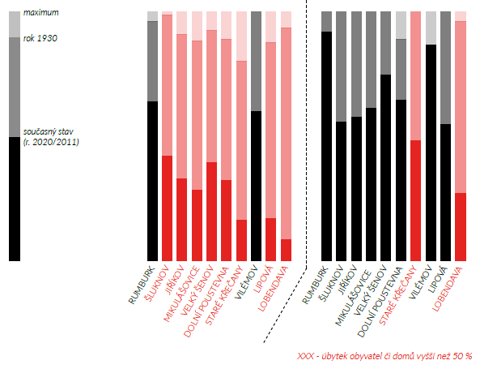

fig. 2 – hledání hlavních určujících linií pro tvar sídla a orientaci domů v něm
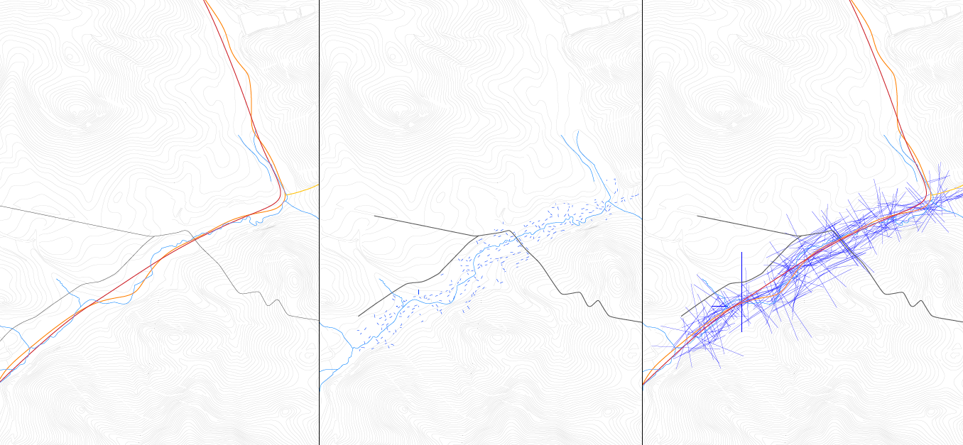

fig. 3 – vykreslení cestní sítě v letech 1843 a 2022

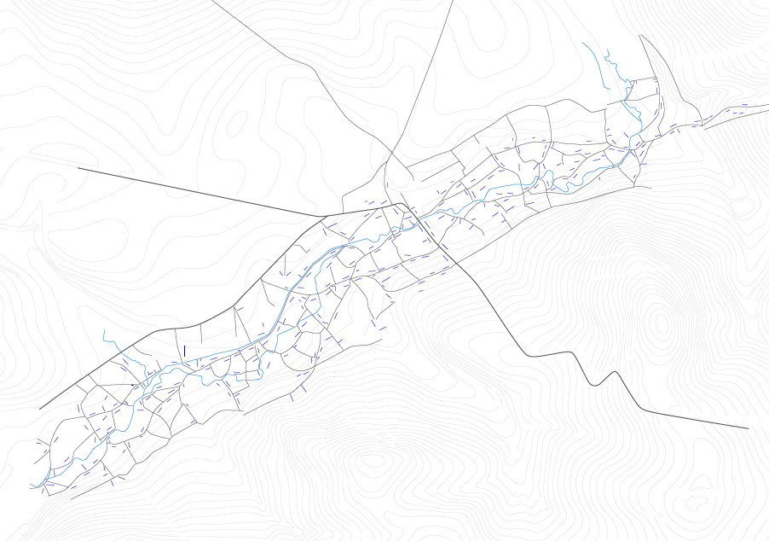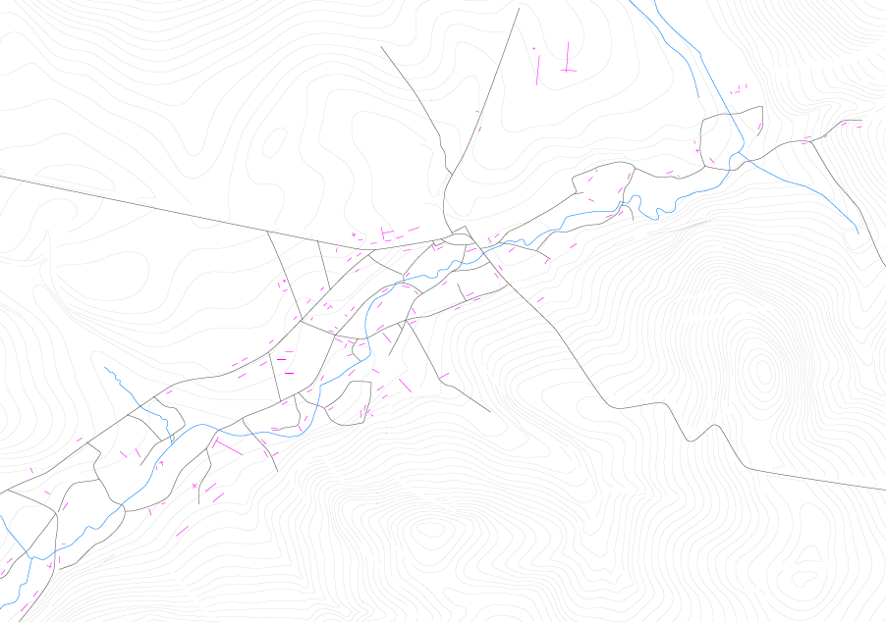

fig. 4 – vykreslení urbánních bloků zkoumané struktury v letech 1843 a 2022
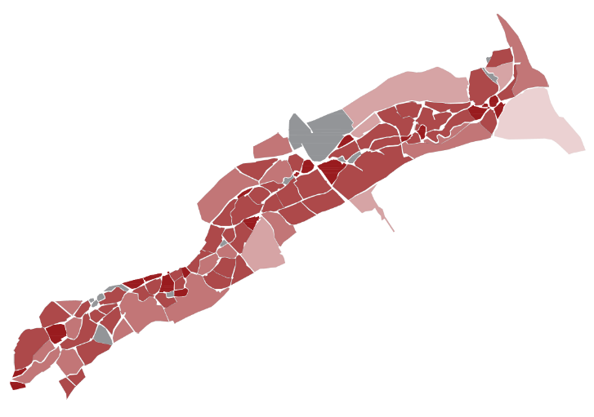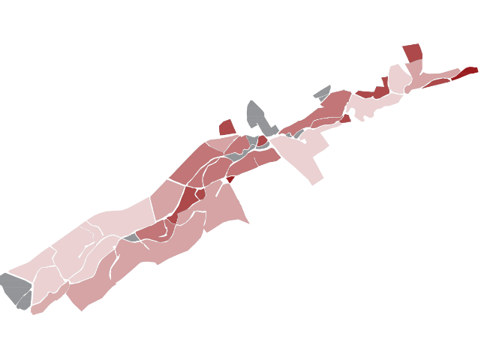

fig. 5 – počty domů v blocích v letech 1843 a 2022

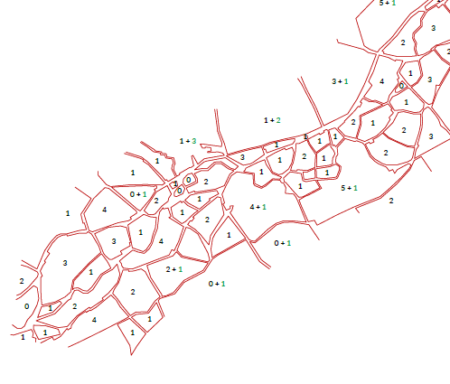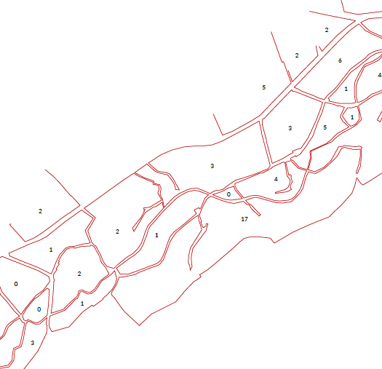

https://www.czso.cz/csu/czso/statistiky
MELICHAR, Jaroslav, ed.: Vlastivěda Šluknovského výběžku pro školy a veřejnost. Šluknov: Sdružení pro rozvoj Šluknovska, 2008, 250 s. ISBN 978-80-254-1704-1.
Zpřesnění míry zastoupení struktury v sídlech je též předmětem výzkumu na základě analýzy historických mapových podkladů a deskripce jejích charakteristik. Obojí pomůže upřesnit rozhraní mezi řešenou strukturou a strukturami odlišnými, a tudíž určit míru výskytu této struktury.
aplikace 38 geoportálu NPÚ, autorem datové sady aplikace je Ing. arch. Karel Kuča
KUČA, Karel - Oblasti dochovaných strukturálně výrazných plužin v České republice. Karel Kuča. Zprávy památkové péče Roč. 74, č. 1 (2014), s. 34-49
V základu se jedná o mapy stabilního katastru, III. vojenského mapování a mapy ze sady S-1952

